МИНОБРНАУКИ РОССИИ
Санкт-Петербургский государственный
электротехнический университет
«ЛЭТИ» им. В.И. Ульянова (Ленина)
Кафедра МО ЭВМ

отчет
по лабораторной работе №7
по дисциплине «Вычислительная математика»
Тема: Численное интегрирование

Студент гр. 4341 |  | Тимофеев И.В.
Преподаватель |  | Пуеров Г.Ю.

Санкт-Петербург
2026

Цель работы.
Освоить методы приближённого вычисления определённых интегралов с помощью составных квадратурных формул прямоугольников, трапеций и Симпсона. Реализовать программное вычисление интеграла каждым из методов и применить правило Рунге для апостериорной оценки погрешности и автоматического выбора шага, обеспечивающего заданную точность ε. Провести сравнительный анализ трёх методов по числу разбиений n, необходимому для достижения точностей ε = 0.01, 0.001 и 0.0001.

Задание.
В лабораторной работе №7 требуется, используя квадратурные формулы прямоугольников, трапеций и Симпсона, вычислить значения заданного интеграла и, применив правило Рунге, найти наименьшее значение n (наибольшее значение шага h), при котором каждая из указанных формул дает приближенное значение интеграла с погрешностью eps, не превышающей заданную.
Порядок выполнения лабораторной работы №7 должен быть следующим.
- Составить программы-функции для вычисления интегралов по формулам прямоугольников, трапеций и Симпсона.
- Составить программу-функцию для вычисления подынтегральной функции
- Составить головную программу, содержащую оценку по Рунге погрешности каждой из перечисленных выше квадратурных формул, удваивающих n до тех пор, пока погрешность не станет меньше eps, и осуществляющих печать результатов: значения интеграла и значения n для каждой формулы.
- Провести вычисления по программе, добиваясь, чтобы результат удовлетворял требуемой точности.
- Результаты работы оформить в виде краткого отчета, содержащего сравнительную оценку применяемых для вычисления формул.
Вариант 21: .
Теоретические положения.
Повышения точности численного интегрирования добиваются путем применения составных формул. Для этого при нахождении определенного интеграла отрезок разбивают на четное число отрезков длины и на каждом из отрезков длины применяют соответствующую формулу. Таким образом получают составные формулы прямоугольников, трапеций и Симпсона.
На сетке , , , составные формулы имеют следующий вид:
формула прямоугольников
;
формула трапеций
;
формула Симпсона
,
где - остаточные члены.
При приближенные значения интегралов для всех трех формул (в предположении отсутствия погрешностей округления) стремятся к точному значению интеграла.
Для практической оценки погрешности квадратурной можно использовать правило Рунге. Для этого проводят вычисления на сетках с шагом и , получают приближенные значения интеграла и и за окончательные значения интеграла принимают величины:
- для формулы прямоугольников;
- для формулы трапеций;
- для формулы Симпсона.
За погрешность приближенного значения интеграла для формул прямоугольников и трапеций тогда принимают величину , а для формулы Симпсона .

Разработка программы.
Сначала рассмотрим участок графика функции, который будем интегрировать.
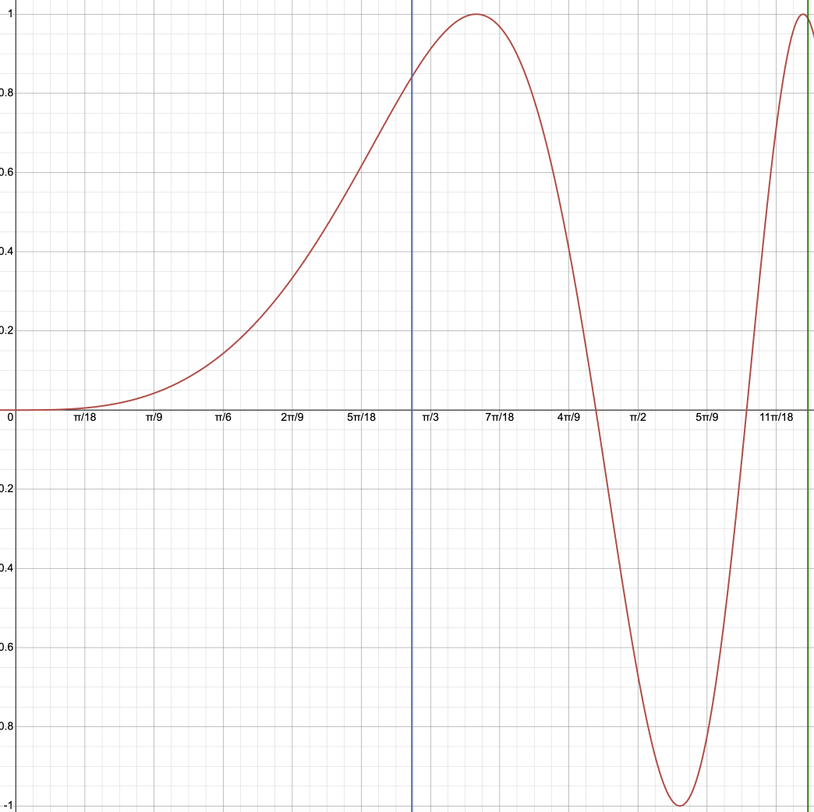
Для функции реализуем методы и проверим результат.
Требуемая погрешность 0.010000
0.218959 - значение для метода прямоугольников, потребовалось 8 шагов
0.217212 - значение для метода трапеций, потребовалось 8 шагов
0.157743 - значение для метода Симпсона, потребовалось 4 шагов
Требуемая погрешность 0.001000
0.218120 - значение для метода прямоугольников, потребовалось 16 шагов
0.218102 - значение для метода трапеций, потребовалось 32 шагов
0.157743 - значение для метода Симпсона, потребовалось 4 шагов
Требуемая погрешность 0.000100
0.218103 - значение для метода прямоугольников, потребовалось 64 шагов
0.218103 - значение для метода трапеций, потребовалось 64 шагов
0.218143 - значение для метода Симпсона, потребовалось 16 шагов

Трапеции и прямоугольники имеют второй порядок точности, а Симпсон - четвёртый. При уменьшении eps в 10 раз методам 2-го порядка нужно увеличить n примерно в sqrt(10) = 3.16 раза, а Симпсону — лишь в sqrt4(10)=1.78 раза. Именно это и видно в таблице: переход от 10⁻² к 10⁻⁴ требует 8-кратного увеличения n для прямоугольников и трапеций (с 8 до 64), но Симпсон при ε = 10⁻⁴ остаётся на n = 16 — то есть фактическая погрешность значения уже сильно меньше требуемой.
При одинаковом порядке точности константа в погрешности у формулы средних прямоугольников ровно вдвое меньше (M2​/24 против M2/12M_2/12). В таблице это проявилось при ε = 10⁻³: прямоугольникам хватило n = 16, а трапециям пришлось доводить до n = 32. Хотя обе формулы используют одинаковое число вычислений f, прямоугольники в этой задаче оказались эффективнее в 2 раза на промежуточной точности. При ε = 10⁻⁴ они сравнялись.

Правило Рунге работает по принципу: если два приближения с шагами h и h/2 близки между собой, значит они близки и к истинному значению. Но это верно только тогда, когда шаг уже достаточно мал. Если начать с n = 4, первое сравнение идёт между приближением из одной параболы на всём отрезке [1, 2] и приближением из двух парабол - а функция sin(x^3) ведёт себя на этом отрезке слишком сложно, чтобы её можно было адекватно описать одной или двумя параболами (значение x^3 пробегает от 1 до 8, и синус успевает несколько раз сменить знак). В итоге оба грубых приближения дают сильно заниженный результат (0.153 и 0.158) - они близки друг к другу, но оба далеки от истины (0.218). Правило Рунге «обманывается» этой близостью, считает погрешность маленькой и завершает работу, возвращая неверный ответ. Старт с n = 8 даёт сетку, на которой функция уже описывается параболами достаточно точно, и правило Рунге начинает давать честную оценку погрешности.

Выводы.
В ходе выполнения лабораторной работы были освоены методы приближённого вычисления определённых интегралов с помощью составных квадратурных формул прямоугольников, трапеций и Симпсона. Реализовано программное вычисление интеграла каждым из методов и применено правило Рунге для апостериорной оценки погрешности и автоматического выбора шага, обеспечивающего заданную точность ε. Проведён сравнительный анализ трёх методов по числу разбиений n, необходимому для достижения точностей ε = 0.01, 0.001 и 0.0001.

Приложение А
Исходный код программы

Название файла: main.go
package main

import (
"fmt"
"math"
)

func myFunc(x float64) float64 {
return math.Sin(x * x * x)
}

// 0.21810323156288594
func main() {
epsS := []float64{1e-2, 1e-3, 1e-4}

for _, eps := range epsS {
fmt.Printf("\nТребуемая погрешность %5f\n", eps)

x, steps := RungeRect(myFunc, eps)
fmt.Printf("%5f - полученное значение для метода прямоугольников, потребовалось %d шагов\n", x, steps)

x, steps = RungeTrap(myFunc, eps)
fmt.Printf("%5f - полученное значение для метода трапеций, потребовалось %d шагов\n", x, steps)

x, steps = RungeSimp(myFunc, eps)
fmt.Printf("%5f - полученное значение для метода Симпсона, потребовалось %d шагов\n", x, steps)
}
}

func RungeRect(f func(float64) float64, eps float64) (float64, int) {
n := 4

for {
Ih := rectangles(f, 1, 2, n/2)
IhLess := rectangles(f, 1, 2, n)

delta := (IhLess - Ih) / 3

if math.Abs(delta) < eps {
return IhLess + delta, n
}

n *= 2
}
}

func RungeTrap(f func(float64) float64, eps float64) (float64, int) {
n := 4

for {
Ih := trapezoids(f, 1, 2, n/2)
IhLess := trapezoids(f, 1, 2, n)

delta := (IhLess - Ih) / 3

if math.Abs(delta) < eps {
return IhLess + delta, n
}

n *= 2
}
}

func RungeSimp(f func(float64) float64, eps float64) (float64, int) {
n := 8

for {
Ih := simpson(f, 1, 2, n/2)
IhLess := simpson(f, 1, 2, n)

delta := (IhLess - Ih) / 15

if math.Abs(delta) < eps {
return IhLess + delta, n
}

n *= 2
}
}

func rectangles(f func(float64) float64, a float64, b float64, n int) float64 {
h := (b - a) / float64(n)

sum := 0.0
for i := range n {
xi := a + float64(i)*h

sum += f(xi + h/2)
}

return h * sum
}

func trapezoids(f func(float64) float64, a float64, b float64, n int) float64 {
h := (b - a) / float64(n)

sum := 0.0
for i := range n {

xi := a + float64(i)*h
xiplus := a + (float64(i)+1)*h

sum += f(xi) + f(xiplus)
}

return (h / 2) * sum
}

func simpson(f func(float64) float64, a float64, b float64, n int) float64 {
m := n / 2
h := (b - a) / float64(n)

sum := 0.0
for i := range m {

x2i := a + float64(2*i)*h
x2iplus := a + (float64(2*i)+1)*h
x2iplusplus := a + (float64(2*i)+2)*h

sum += f(x2i) + 4*f(x2iplus) + f(x2iplusplus)
}

return (h / 3) * sum
}

